Handledning Reflect
- ett digitalt bildbaserat samtalsmaterial med utgångspunkt i Sveriges jämställdhetspolitiska delmål

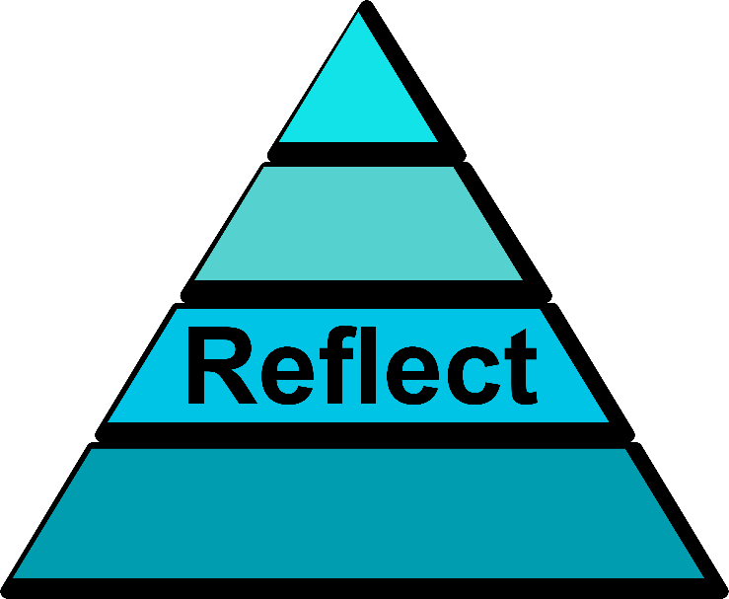

Förord
Mellan 1 april 2024 och 30 augusti 2024 bedrevs projektet Reflect som ett samverkansprojekt mellan Arbetsmarknads- och integrations-avdelningen i Umeå kommun och Samordningsförbundet Umeåregionen, finansierat av Länsstyrelsen Västerbotten. Medlen gick till insatser som främjar samverkan och utvecklar arbetet med att förebygga och bekämpa mäns våld mot kvinnor.

Målet för projektet var att ta fram ett våldsförebyggande digitalt gruppsamtalsmaterial baserat på Sveriges jämställdhetspolitiska delmål, där mäns våld mot kvinnor är ett delmål. Materialet togs fram som en del i Arbetsmarknads- och integrationsavdelningens och Samordningsförbundet Umeåregionens våldsförebyggande arbete för att kunna användas av yrkesverksamma i gruppsamtalssammanhang och på sikt bidra till attitydförändring.

Målgrupper var nyanlända vuxna och unga samt unga som avbrutit gymnasiestudier, målgrupper som Arbetsmarknads- och integrationsavdelningen möter dagligen i olika verksamheter.

Materialet har under framtagandet testats i grupper med deltagare i Umeå kommuns verksamhet Våga Växa, en verksamhet för unga mellan 16 och 29 år som vill fundera över vägval i livet och samtidigt arbeta med sig själv och skapa rutiner i vardagen. Det har även testats i Salam familjs grupp för föräldralediga utrikesfödda föräldrar. Det här är handledningen till materialet.

Materialets innehåll och struktur
Materialet utgår från Sveriges jämställdhetspolitiska delmål som är:
- En jämn fördelning av makt och inflytande
- Ekonomisk jämställdhet
- Jämställd utbildning
- Jämn fördelning av det obetalda hem- och omsorgsarbetet
- Jämställd hälsa
- Mäns våld mot kvinnor ska upphöra

Varje delmål består av en PowerPoint-presentation och varje presentation innehåller instruktioner till samtalsledaren och samtalsfrågor till deltagarna. Presentationerna kan användas i valfri ordning och varje presentation har samma inledande sidor med en kort, enkel förklaring och inramning av begreppet jämställdhet och av Sveriges politik.

Materialet är bildbaserat och tänkt att väcka dialog. Det ska vara applicerbart i grupper oberoende gruppmedlemmarnas läs- och skrivkunnighet och skolbakgrund och är utformat med målet att vara lättillgängligt och relaterbart även för personer som är vana att inhämta kunskap och information via det talade ordet. Därför används skrift i begränsad omfattning. Foton används i hög utsträckning och det förekommer även tecknade/animerade bilder. Bilder och symboler kan tolkas på olika sätt beroende på förförståelse, skolbakgrund och kulturellt sammanhang, något vi varit medvetna om vid valet av bilder.

Bilderna är normkritiskt granskade med utgångspunkt i Region Kronobergs handbok ”Att synas på lika villkor” där hänsyn tagits till kön, könsidentitet och könsuttryck, etnisk tillhörighet, religion, funktionsnedsättning, sexuell läggning, ålder, landsbygd och stad, klass och kropp för att skapa jämlika bilder.

Ett bildbaserat material öppnar upp för samtal som inkluderar alla i gruppen, inte bara de som kan läsa och skriva. I målgruppen finns personer med olika lång skolbakgrund och personer som inte alls fått möjlighet att gå i skola och att starta ett samtal utifrån en bild blir en inkluderande start.

Till varje PowerPoint-sida finns anteckningar för gruppledaren att utgå ifrån. Dessa är på lätt svenska för att deltagarna lättare ska förstå innehållet oavsett hur stort ordförrådet är på modersmålet, om deltagaren har ett annat modersmål än svenska, och oavsett skolbakgrund.

I varje presentation presenteras delmålet och sedan följer en flera sidor märkta med pratbubblor. Sidorna med pratbubblor är samtalssidor där gruppen identifierar, funderar och reflekterar utifrån frågor i anteckningarna. Frågorna är indelade i två nivåer.
- Nivå 1 innebär att identifiera vad som syns på bilderna samt att fundera utifrån de aktuella bilderna.
- Nivå 2 innebär att fundera och reflektera tillsammans i ett bredare perspektiv, inte nödvändigtvis med bilderna som utgångspunkt.
Denna nivåindelning syftar till att göra materialet flexibelt och anpassningsbart utifrån gruppen och det är gruppledaren som avgör vilken nivå och vilka frågor som passar gruppen. Det går bra att endast använda sig av nivå 1-frågor eller använda sig av frågor från både nivå 1 och 2. Det går bra att arbeta med enstaka delmål i valfri ordning eller att använda dem i kronologisk ordning.

Till dig som gruppledare
I varje PowerPoint-sidas anteckningar står information som du förmedlar till gruppen och här ligger också samtalsfrågorna, uppdelade i nivå 1 och nivå 2. Frågorna på nivå 1 kan reflekteras över enskilt i gruppen, medan frågorna på nivå 2 kan diskuteras i helgrupp, i mindre grupper eller två och två, det avgör du som gruppledare.

När en ny sida visas är det bra att ge deltagarna en stund att först studera bilderna på egen hand och sedan tillsammans titta på och prata om vad bilderna visar. Försäkra dig också om att alla förstår innebörden av de ord och begrepp du använder dig av och vad beredd på att kunna förklara dem.

Var öppen för deltagarnas behov och önskemål. Kanske märker du att vissa frågor intresserar gruppen mer än andra och behöver ägnas mer tid. Våga vara flexibel. Var också beredd på att kunna hänvisa deltagare vidare, om du märker att deltagaren har behov av mer information eller stöd i vissa frågor.

Du som kursledare behöver inte ha svar på allt eller ta på dig en expertroll. Din uppgift är att leda träffen genom att utgå från materialet och ge möjlighet till diskussion och reflektion.

Du har en viktig roll för att skapa ett klimat där deltagarna känner sig trygga och bekväma med att samtala. Hur trygga deltagarna känner sig med varandra och dig kan påverka hur mycket de pratar. Det är viktigt att du som ledare är lyhörd. Alla måste inte tala men det är viktigt att alla ges chansen.

Deltagarna har olika erfarenheter och upplevelser och det är viktigt att dessa erfarenheter respekteras. Skulle det framkomma åsikter eller handlingar som strider mot Sveriges lag bör det framgå vad lagen säger.

Hoppas du som använder dig av detta material finner det användbart. Du kan plocka ut enskilda delar eller använda det som en helhet, det som passar din verksamhet bäst. Vill du ge deltagarna mer information kring våld och om vart de kan vända sig vid utsatthet för våld kan du kontakta Samordningsförbundet Umeåregionen. Därifrån kan du kostnadsfritt beställa broschyrer med kontaktuppgifter till olika stödverksamheter att dela ut till deltagare. Mejladress till Samordningsförbundet Umeåregionen är: katarina.hansson@umea.se

Lycka till!

Tack!
Ett stort tack till Länsstyrelsen Västerbotten som finansierat detta projekt. Ett stort tack även till alla gruppdeltagare som varit med och testat materialet under tiden det har utformats och tack också till referensgruppen och styrgruppen som bidragit med idéer och värdefull kunskap.

